1. 判断题
2. 飞轮矩折算原则是折算前后功率不变。（ ）（是功率传递关系不变，系统储存动能不变）
3. 使他励直流电机反转，需要同时改变电源方向及励磁电流方向。（ ）
4. 三相异步电动机定子绕组接法为△接法时，才可采用Y-Δ换接起动。（ ）
5. 电拖系统稳定运行的充要条件是。（ ）
6. 直流电机单叠绕组时电枢电势、电磁转矩与极对数无关。（ ）
7. 直流电机弱磁调速可以实现无级调速，通常适用于恒转矩负载。（ ）（适用于恒功率负载）
8. 直流电机的换向器能够将电刷端的直流和电枢内的交流互相转换。（ ）
9. 三相异步绕线式电动机通常采用降压调速、变极调速、变频调速等多种方式调速。（ ）（通常是双馈调速、串级调速）
10. 对于三相异步电机，电磁转矩与极对数成正比，且。（ ）
11. 三相异步电机变频调速中，从基速向下调速中保持E1/f1为常数时是恒功率调速，保持U1/f1为常数时可近似看做恒功率调速，从基速向上调可近似看作恒转矩调速。（ ）（恒功率与恒转矩说反了）
12. 三相异步电动机中转子感应电流的大小正比于旋转磁场的转速。（？）
13. 选择题
14. 磁滞损耗与（ ）成反比。
15. 磁滞回线包围面积
16. 磁滞回线包围面积的倒数
17. 磁滞回线包围面积的平方
18. 磁滞回线包围面积的自然对数
19. 变压器空载实验无法测出（ ）
20. T型等值电路中励磁电阻Rm
21. T型等值电路中励磁电抗Xm
22. 简化等值电路中等效电阻Rk
23. T型等值电路中等效励磁电感Lm
24. 变压器实际并联运行中必须满足的是（ ）
25. 一、二次侧额定电压相同
26. 连接组别相同
27. 短路阻抗标幺值相等

D.额定容量相同

1. 三相异步电机有时可以直接启动，在下面哪种情况下可以直接启动（ ）
2. 变压器容量不足够大且电机功率不足够小
3. 带动重载
4. 带动轻载
5. 对起动电流有上限要求
6. 在直流电动机的各种制动方式中，电能损耗最少、最经济的制动方式是（ ）
7. 机械制动 B.反馈制动 C.能耗制动 D.反接制动



1. 已知三相变压器接法如右图，则其连接组别为（ ）
2. Y，d11 B.Y，d1 C.Y，y1 DY，y0
3. 三相变压器Y/Y接法短路实验时，测得Uk=23V，Ik=10A，pk=123W，

则每相电抗约为（ ）Ω

A.0.58 B.1.26 C.1.32 D.0.41

1. 三相异步电机额定转速1440r/min，额定功率14KW，机械损耗及附加

损耗1KW，则额定电磁转矩约为（ ）N·m。

A.92.847 B.99.5 C.110.4 D.66.53

1. 三相异步电机带恒转矩负载在额定状态运行，现将定子端电压降为

原来的一半，稳定后过载倍数变为原来的___倍，最大转矩对应转差

率____（ ）

A.0.5 变大

B.0.25 不变

C.0.75 变小

D.0.625 不变

1. 三相异步电机原本工作于第一象限额定转速725r/min处，过载倍数为2.1，转子原本每相阻抗为0.3+j0.8Ω，要求反接制动起始转矩大小为2TN，则每相应该串入（ ）
2. 阻抗1.3+j0.53Ω
3. 电阻5.8Ω
4. 电抗j1.3Ω
5. 电阻6.8Ω
6. 计算题
7. 图中所示车床电力拖动系统中，已知切削力2000N，工件直径15cm，电机转速1450r/min，减速箱三级速比2、1.5、2，各转轴飞轮矩（从电动机轴GDa2开始说）依次为3.5N·m2，2N·m2，2.7N·m2，9N·m2，各级传动效率均为0.9，求
8. 切削功率
9. 电动机输出功率
10. 忽略空载转矩时，电动机电磁转矩
11. 车床开车但为切削时，若电动机加速度800r/(min·s)，忽略空载转矩但不忽略传动转矩损耗，求电动机电磁转矩。

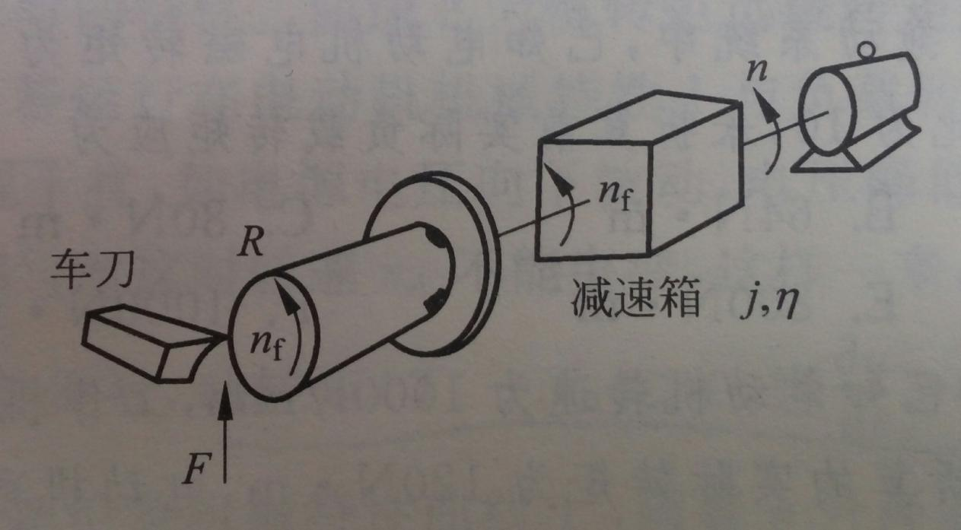

1. 一台三相绕线式异步电动机，额定功率150KW，额定电压380V，额定输入交流电频率50Hz，额定转速1460r/min，过载倍数2.3
2. 求电动机转速为1470r/min时电磁转矩为？
3. 拖动恒转矩负载860N·m时电机转速为？

3.一台他励直流电动机额定功率5.6KW，额定电压220V，额定电流31A，额定转速1000r/min，电枢电阻0.45Ω，系统总飞轮矩9.8N·m2。原本工作于额定状态，现在使其反接制动，要求起始电流大小为62A。已知传动机构损耗转矩占额定转矩的11%，试就反抗性恒转矩负载及位能性恒转矩负载两种情况，求：

1. 反接制动开始到停车时间
2. 从制动到反转整个过程中的n-t表达式及Ia-t表达式，并大致画出过渡过程曲线
3. 如果在反接制动转速降到300r/min时，换用能耗制动，起始电流大小仍为62A，求各自的制动时间为